スポンサー企業としての応援協力のお願い

山梨テクノICTメッセの事業実施にあたり、皆様には、出展企業としての参加や各取引先様への事業周知等ご協力いただき、感謝申し上げます。
山梨テクノICTメッセ開催事業は山梨県機械電子工業会及び山梨県地域DX推進協議会、山梨県情報通信業協会の主催事業の中で最も規模が大きく、多くの来場者が訪れ、県内の機械電子・情報通信業界に関する情報交換の場として広く活用されています。
事業の運営に際しては、出展企業各社からの出展料と県からの補助金が収入の大部分を占めておりますが、事業収支は毎年厳しい状況が続いております。
こうした中、例年実行委員の皆様をはじめとして、各企業様にはスポンサーとしての応援協力を呼び掛けております。
ご協力いただいた企業様には、テクノＩＣＴメッセＨＰ上に、企業ＨＰのリンク付きで企業名を掲載しPRを行います。
スポンサー料は一律１１，０００円でご案内しておりますので、是非これを機にスポンサー企業としての応援協力をお願いいたします。

令和 ７年 ６月
山梨テクノICTメッセ２０２５実行委員会事務局

【会場風景】
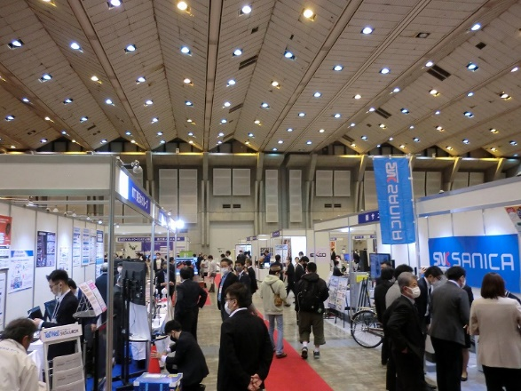
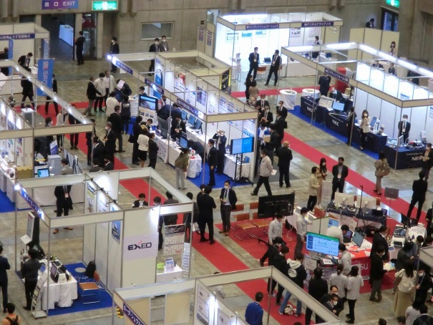

山梨テクノICTメッセ２０２５・山梨県機械電子工業会 スポンサー申込書
山梨テクノICTメッセ２０２５のスポンサー企業枠に以下のとおり申し込みます。
令和７年 月 日 〒
○企業名： ご住所
○代表者： 担当者名：
○スポンサー料：１１，０００円（税込み）
※お申込みいただいたスポンサー料は、メッセ終了後に事務局から別途請求させていただきます。
○送付先（FAX）：０５５-２４３-４３８０（山梨県機械電子工業会）メールアドレスymeia@yiso.or.jp

